商务日语（570205）-创新发展行动计划骨干专业
【专业建设】商务日语专业自2011年开办以来，培养毕业生500余人。具备良好的办学基础和办学经验。2016年被批准为安徽省创新发展行动计划骨干专业。本专业办学特色鲜明，运用知行合一的理念，着力培养具有扎实日语语言应用能力和跨文化交际能力，具有一定的商贸基础知识和旅游行业知识，富有创新精神和国际视野，能胜任对日本的外事、商务翻译、外贸业务、涉日企业管理和服务等工作的高素质复合型日语专业技术性人才。
专业不断完善实训实践教学环境，目前拥有日语情景实训室、商务口语实训室、语音室等专业实训室,为让学生尽快适应工作岗位，必须提前让他们了解日本工作场地、风俗文化、商务技能，商务日语实训室的建立使学生置身教室，模拟实习实训场景实训教学，使学生有机会近距离、多角度学习。
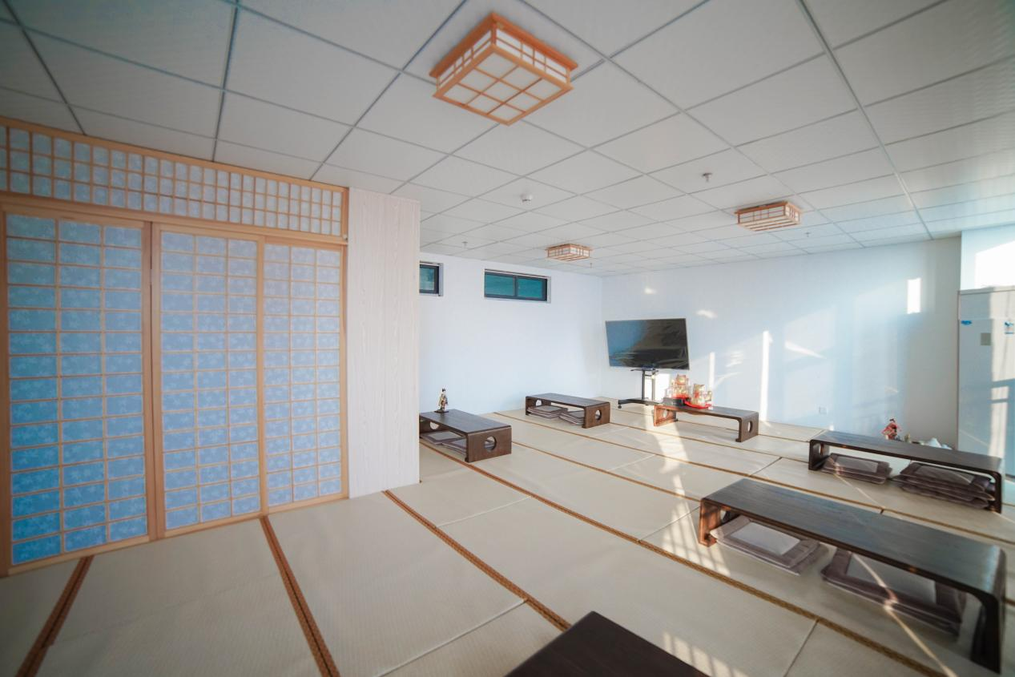
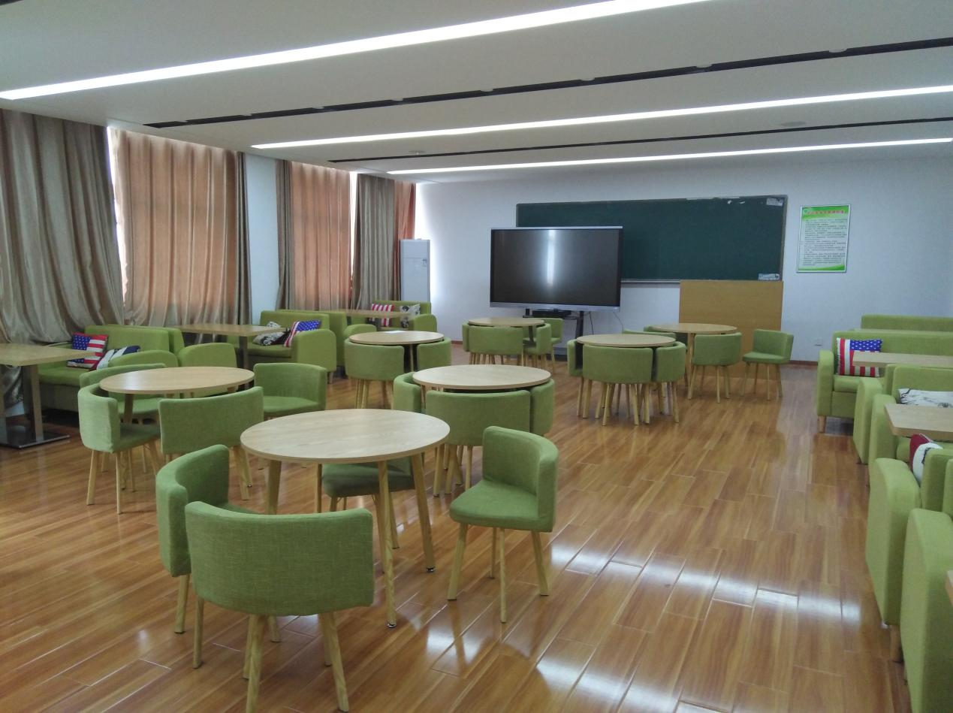

【主干课程】商务日语专业按照基本素质模块，专业能力与素质模块，专业实践模块，专业拓展模块四大模块课程体系实施专业教学。主要课程有：商务日语精读、日语听力、商务日语口语、日语翻译、国际贸易理论与实务、跨境电子商务、茶艺等。
【师资力量】以人为本，加强自身的职业道德建设，日语专业努力建设一支教书育人、爱岗敬业的优秀教师队伍。近年来荣获院优秀教师3人、获院级、系教学竞赛奖项多项，指导各类竞赛活动多项奖项。专业课教学中，在注重理论教学的同时，加强了实践教学环节。任课老师基本具备都是讲师以上职称、研究生学历。专业教师经验丰富、富有活力，通过一系列的高质量的课程实践、实习等，使学生的听说读写译、国际贸易与跨文化交际能力得到了加强。
【课程改革】基于新“国标”、“JF日语教学标准”及行业企业需求，制定商务日语专业教学改革规划，推进专业教学内容和课程体系的改革；开展专业改革和建设专项调研，了解人才市场对商务日语专业课程设置及教学内容改革要求，吸取国内外高校先进经验，优化专业的课程体系结构，修订完善课程教学大纲和实践教学大纲，制定专业建设规划与实施方案；加大建设力度，培育核心课程；通过校级课题立项资助、省级课题配套资助、教材编写的支持，将教学成果与科研成果同等奖励，鼓励教师开展教学内容改革。在教学过程中，突出能力与技能、素质与技能、知识与技能相结合的培养，转变以往以考试为中心的教学目标，突出教学实践环节，培养具有国际视野和跨文化交际能力的应用型“日语+”符合型人才，积极提升专业职业教育基础能力和技能服务水平。在教学模式上转变以教师为中心的授课方式，突出培养学生的学习兴趣以及学生自主学习的能力；课程衔接上突出横向上与其他课的衔接，以日语能力“can do”条目为基础，每周《日语精读》、《日语听力》、《日语会话》的教学目标保持一致，学生在精读课上学习的句型语法，在听力和会话课中通过听说方式得以巩固，形成“教、学、练、做”一体化，教学效果良好.
【比赛成绩】本专业师生积极参加国家级、省级各类赛事，获得优异成绩。2019年指导学生参加安徽省大学生国际贸易综合技能大赛获得一等奖；2021年专业教师获得“外教社”杯全国日语教师ppt大赛二等奖；周梦雪同学获得2021年“人民中国杯”全国翻译大赛高职高专组二等奖；2023年周芷沫参加合肥市日商俱乐部演讲比赛获得二等奖。
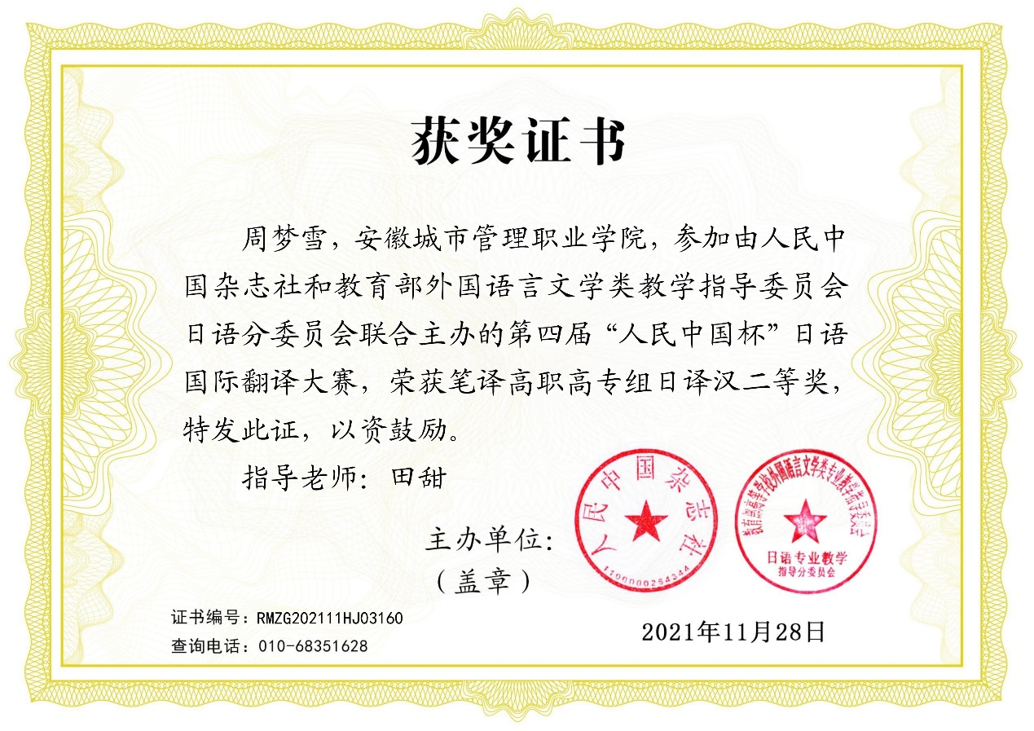
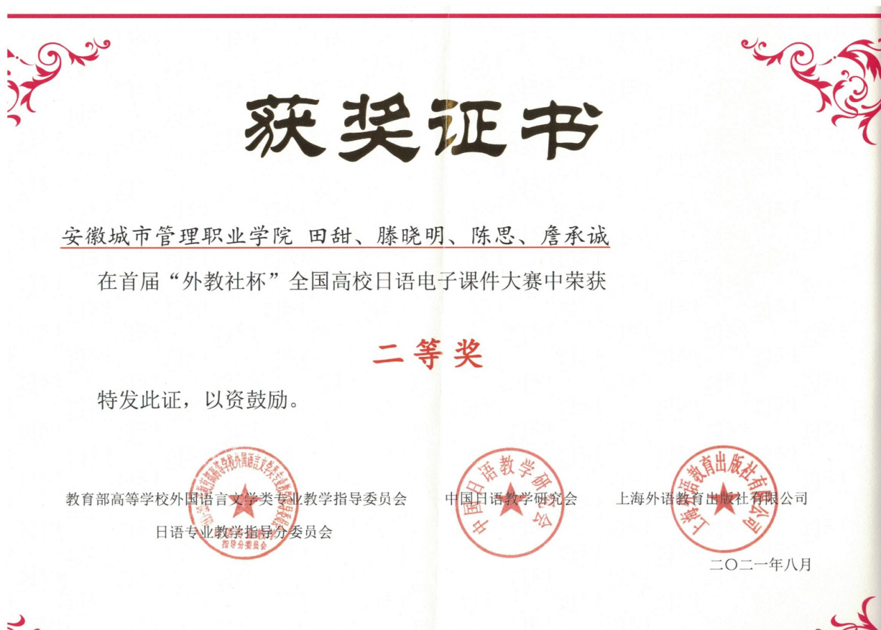
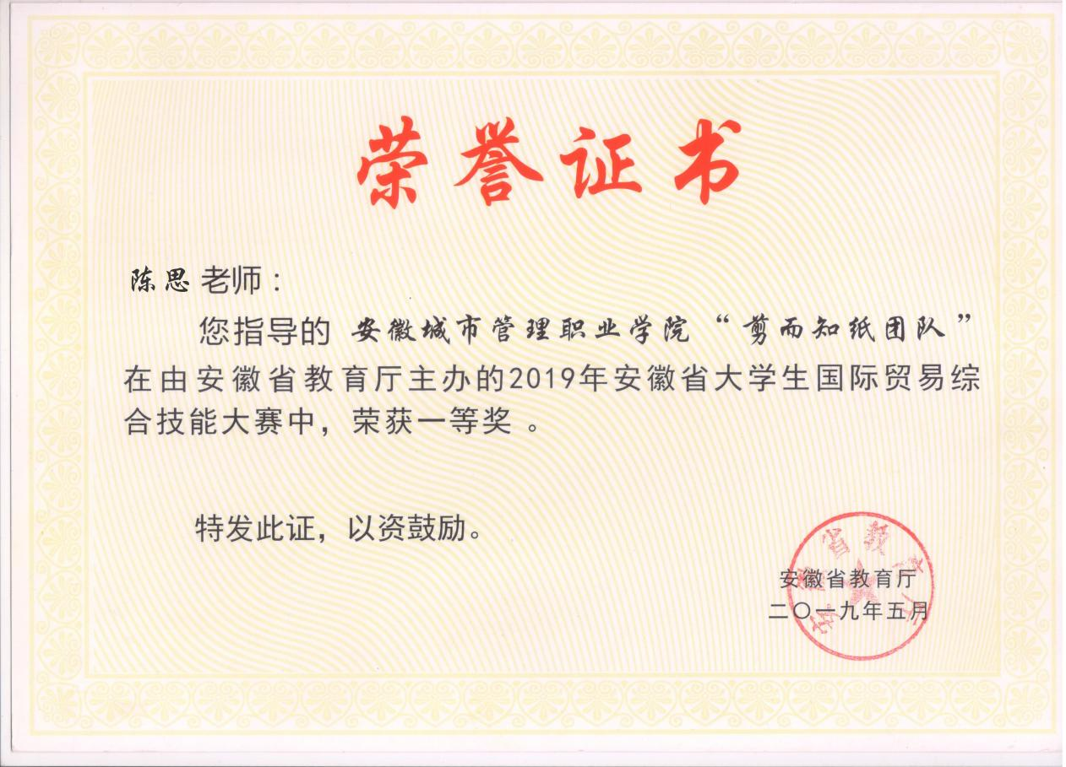
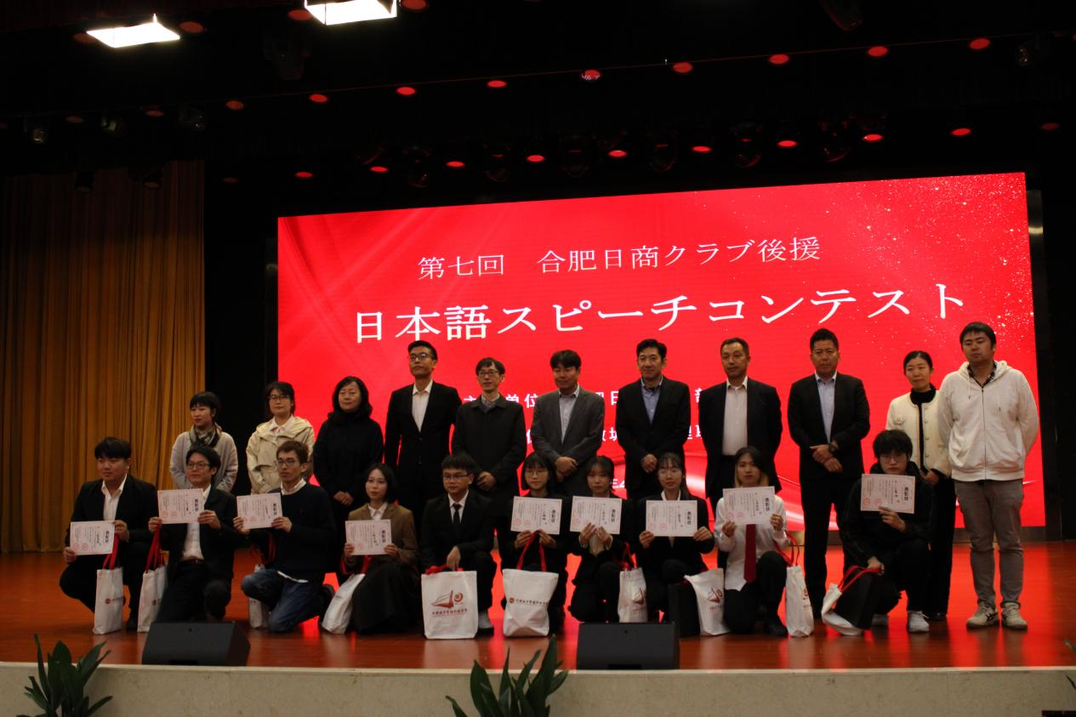
【校企合作】以就业为导向制定新的人才培养方案和教学计划。本专业教师通过实地走访日本国际教育研修协会、日本琉璃光温泉酒店、吉梦温泉酒店、白山菖蒲亭温泉酒店，江阴日毛纺纱集团、合肥花王集团等相关国内外相关合作企业，召开毕业生座谈会等方式，了解合作企业单位的用人需求，实习就业岗位所需专业知识和职业技能。为拓宽毕业生就业渠道，加强商务日语专业建设，自2014年开始，商务日语专业与日本（一般社团法人）国际教育研修协会合作，签定学生赴日实习项目协议，开展赴日实习。至今累计输送赴日实习学生近百人。
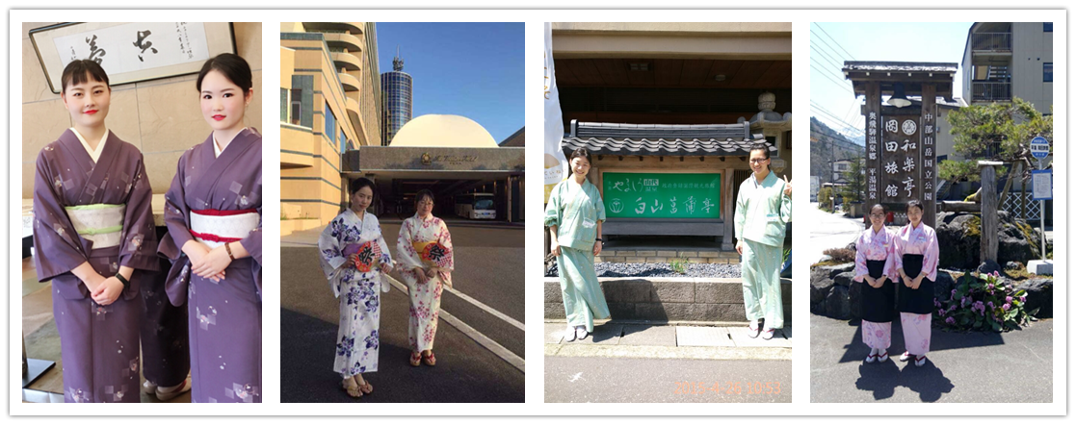
【就业方向】商务日语专业近年来就业率始终保持在95%以上，毕业生所从事的岗位涉及涉外语言文化交流、国际商务的各个应用领域。主要就业方向有：对外经贸部门、日资企业、航空旅游、跨境电商、酒店服务等行业从事涉外商务、管理、日语翻译等工作。（代表性岗位：日企翻译、亚马逊跨境电商平台网页翻译、航空公司乘务员、公司行政管理岗位、涉外星级酒店服务管理等）。近年，通过专升本考试进入本科继续深造也成为毕业生的选择之一。

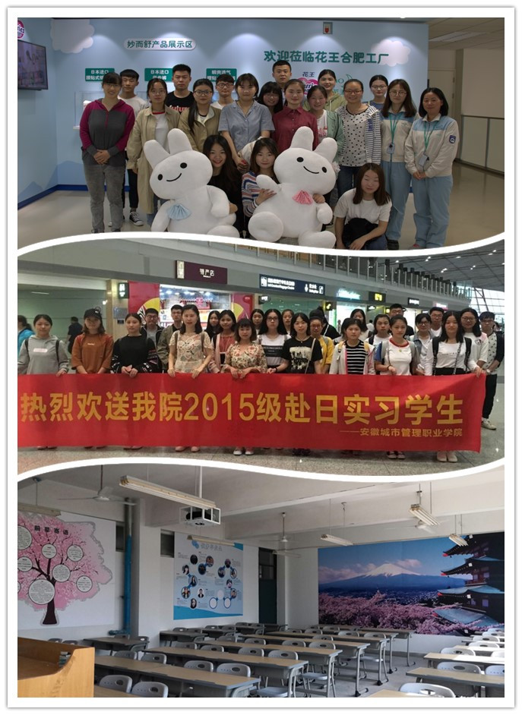
【联系方式】电话：0551-62520336 QQ群：212655133

